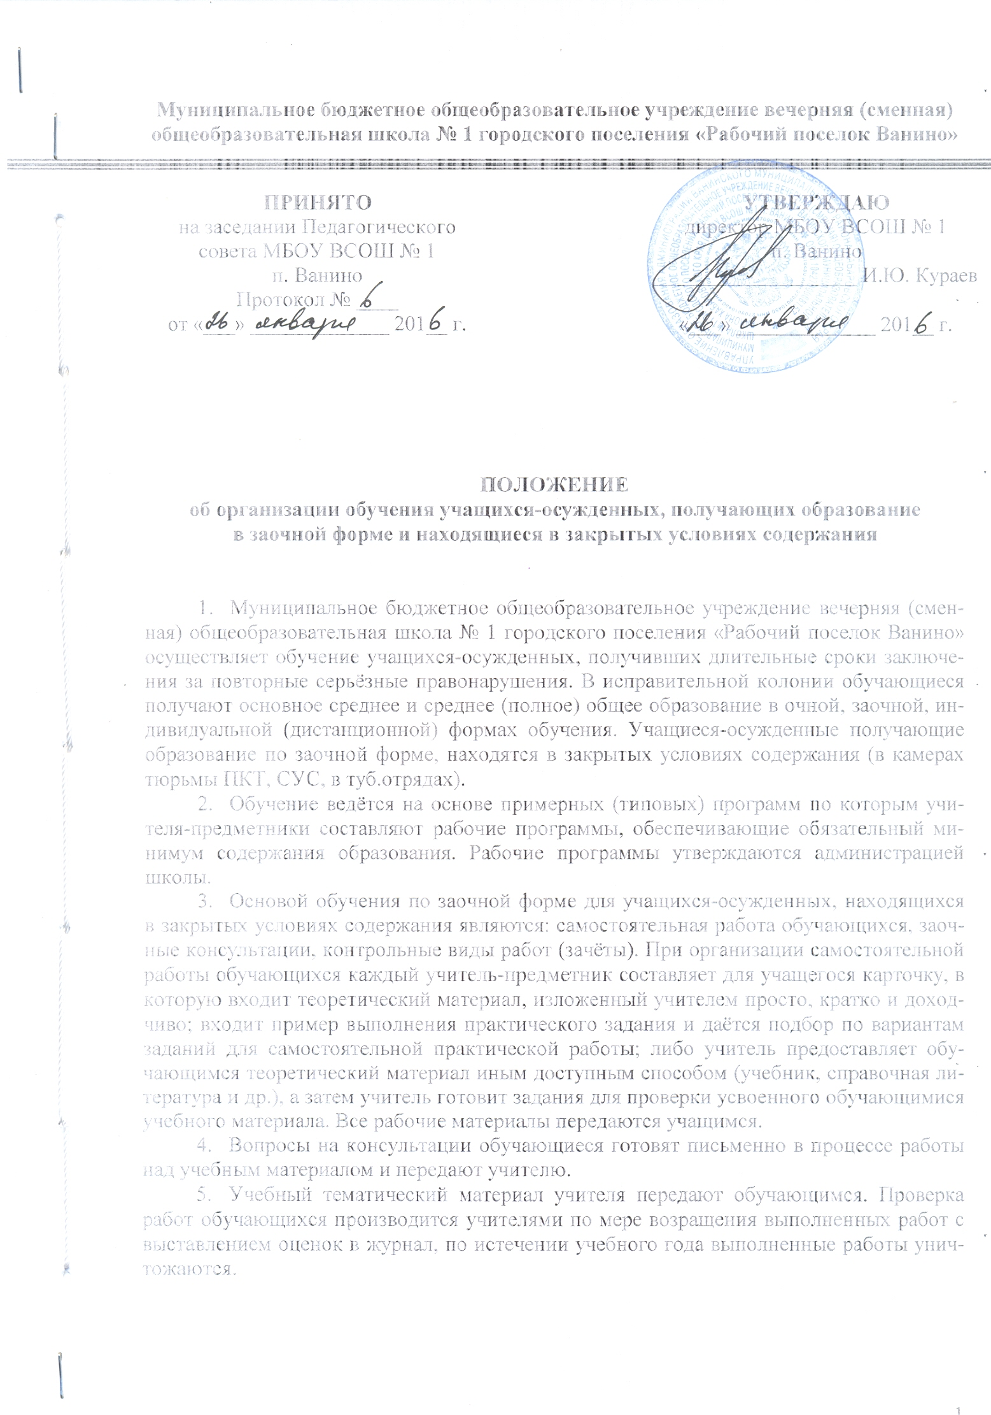
Муниципальное бюджетное общеобразовательное учреждение вечерняя (сменная) общеобразовательная школа № 1 городского поселения «Рабочий поселок Ванино»

УТВЕРЖДАЮ
директор МБОУ ВСОШ № 1
п. Ванино
___________________ И.Ю. Кураев

«___» _____________ 201__ г.
ПРИНЯТО
на заседании Педагогического совета МБОУ ВСОШ № 1
п. Ванино
Протокол № ____
от «___» _____________ 201__ г.

ПОЛОЖЕНИЕ
об организации обучения учащихся-осужденных, получающих образование
в заочной форме и находящиеся в закрытых условиях содержания

- Муниципальное бюджетное общеобразовательное учреждение вечерняя (сменная) общеобразовательная школа № 1 городского поселения «Рабочий поселок Ванино» осуществляет обучение учащихся-осужденных, получивших длительные сроки заключения за повторные серьёзные правонарушения. В исправительной колонии обучающиеся получают основное среднее и среднее (полное) общее образование в очной, заочной, индивидуальной (дистанционной) формах обучения. Учащиеся-осужденные получающие образование по заочной форме, находятся в закрытых условиях содержания (в камерах тюрьмы ПКТ, СУС, в туб.отрядах).
- Обучение ведётся на основе примерных (типовых) программ по которым учителя-предметники составляют рабочие программы, обеспечивающие обязательный минимум содержания образования. Рабочие программы утверждаются администрацией школы.
- Основой обучения по заочной форме для учащихся-осужденных, находящихся в закрытых условиях содержания являются: самостоятельная работа обучающихся, заочные консультации, контрольные виды работ (зачёты). При организации самостоятельной работы обучающихся каждый учитель-предметник составляет для учащегося карточку, в которую входит теоретический материал, изложенный учителем просто, кратко и доходчиво; входит пример выполнения практического задания и даётся подбор по вариантам заданий для самостоятельной практической работы; либо учитель предоставляет обучающимся теоретический материал иным доступным способом (учебник, справочная литература и др.), а затем учитель готовит задания для проверки усвоенного обучающимися учебного материала. Все рабочие материалы передаются учащимся.
- Вопросы на консультации обучающиеся готовят письменно в процессе работы над учебным материалом и передают учителю.
- Учебный тематический материал учителя передают обучающимся. Проверка работ обучающихся производится учителями по мере возращения выполненных работ с выставлением оценок в журнал, по истечении учебного года выполненные работы уничтожаются.
Лист ознакомления с Положением об организации обучения учащихся-осужденных, получающих образование в заочной форме и находящиеся в закрытых условиях содержания

1._________________________________________________________2._________________________________________________________3._________________________________________________________4._________________________________________________________
5._________________________________________________________6._________________________________________________________7._________________________________________________________8._________________________________________________________9._________________________________________________________10.________________________________________________________11.________________________________________________________12.________________________________________________________13.________________________________________________________14.________________________________________________________15.________________________________________________________16.________________________________________________________17.________________________________________________________18.________________________________________________________19.________________________________________________________20.________________________________________________________21.________________________________________________________22.________________________________________________________23.________________________________________________________24.________________________________________________________25.________________________________________________________26.________________________________________________________27.________________________________________________________28.________________________________________________________29.________________________________________________________30.________________________________________________________31.________________________________________________________32.________________________________________________________33.________________________________________________________34.__________________________________________________________________________________________________________________

